Некоторые причины политической раздробленности на Руси:
- Господство натурального хозяйства. Оно приводило к слабости экономических связей между различными частями Киевской Руси.
- Рост городов — центров ремёсел и торговли, политической власти, культуры. Горожане были не заинтересованы в сильной централизованной власти, с которой пришлось бы делиться доходами.
- Укрепление и рост удельного, княжеско-боярского землевладения. Боярство стало главной силой разъединительного процесса: опираясь на его мощь, местные князья устанавливали власть в своей земле.
- Усиление политической независимости местных князей и бояр. Они формировали собственный аппарат управления и использовали дружину для укрепления собственной политической власти (то есть создавали собственные армии).
- Перемещение населения с юга на север из-за частых набегов кочевников. Находившийся на юге Киев беднел, а другие княжества богатели за счёт притока новых рабочих рук.
- Упадок торгового пути «из варяг в греки». Это подорвало могущество киевского князя и значение Киева как единственного общерусского центра.
- ПОСЛЕДСТВИЯ РАЗДРОБЛЕННОСТИ
- В числе положительных последствий можно назвать складывание новых торговых и культурных связей. Независимые русские земли стали самостоятельно торговать как между собой, так и с сопредельными государствами. Так, западные регионы Руси сблизились экономически, политически и культурно с королевствами Восточной Европы, не утратив связи с остальными русскими землями. Сложилась тесная связь между северо-восточным и северо-западным регионами Руси. Новгородская земля активно развивала торговые отношения с Европой. В условиях широкой самостоятельности в удельных княжествах стали расти и развиваться города. Период политической раздробленности отмечен расцветом культуры — ремёсел, искусств, литературы в отдалённых от Киева землях, где прежде культура была развита слабо. К началу XIII в. в русских землях бытовало более 60 разных ремёсел. До нашего времени сохранились великолепные храмы Новгорода и Владимира, построенные именно в период политической раздробленности. В условиях отсутствия единого государства местные (удельные) князья и бояре могли позволить себе тратить материальные ресурсы на развитие собственного региона, а не отдавать всё в столичный Киев.

- Были также и отрицательные последствия политической раздробленности Руси. Многочисленные удельные князья постоянно воевали между собой из-за земель и власти, а это всегда приводило к людским жертвам и хозяйственному разорению отдельных регионов. Дробление княжеств на уделы между наследниками всё сильнее разжигало усобицы. Масштабные войны и маленькие неожиданные набеги неприятеля стали частью повседневной жизни населения Руси. Больше остальных страдали мирные крестьяне, которых князья и дружинники рассматривали как объект грабежа. Самым большим недостатком политической раздробленности Руси стало ослабление её обороноспособности в отношении внешних врагов. Удельные князья порой настолько ненавидели друг друга, что радовались нападению на соседнее княжество иноземцев-кочевников. Объединить усилия в борьбе с общим врагом было очень трудно из-за княжеских распрей. Русские земли стали лёгкой добычей для сильного завоевателя.

Тема: Владимиро-Суздальское княжество

На актуализацию можно взять что-то попроще. Они в понедельник должны были изучить политическую раздробленность, но, сомневаюсь, что что-то изучили. Им домой было дано письменное задание - можно провести опрос. стр 107 №2, 5, 7 - эти вопросы можно спросить, как раз три человека.

Мотивация
Перед вами портреты 3 людей. Давайте посмотрим на них и подумаем кем они могли быть и чем они связаны?
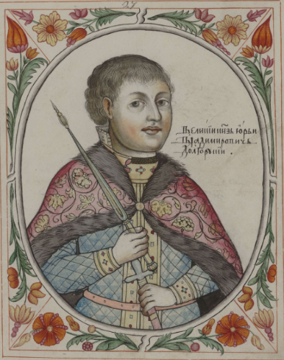 | 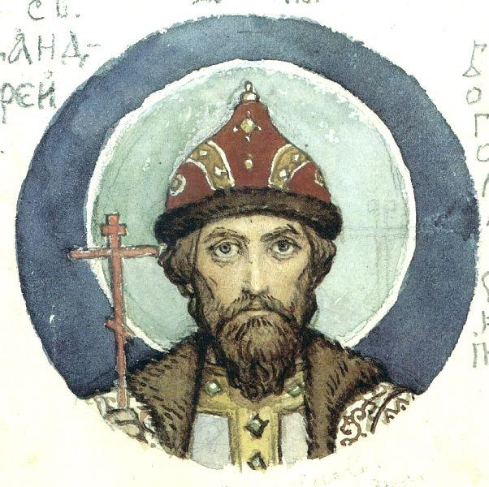 | 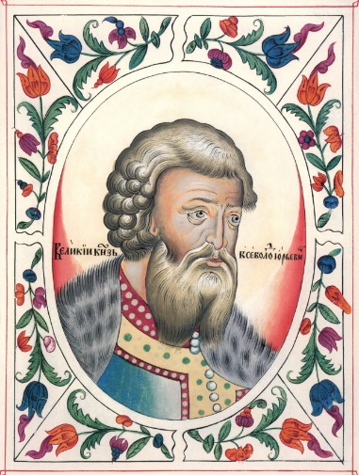
1125–1157 | 1157–1174 | 1176–1212
После того как они угадают, что они князья при помощи годов наведу их на мысль, что они правили друг за другом в одном княжестве, но не в Киеве.
Оглашаю тему урока, показываю план занятия
Учебные ситуации:
- Работа с текстом учебника
Ребята читают первый пункт учебника. Находим княжество на карте Руси и обсуждаем. Затем им предложены утверждения, нужно выбрать верные или неверные утверждения.
- Северо-Восточная Русь была одним из центров Древнерусского государства
- Из-за густых лесов край называли Залесским
- Территория с плодородной почвой называлась полесье
- Залесский край был окружён кочевыми племенами
- В Северо-Восточной Руси люди занимались: земледелием, скотоводством, рыбной ловлей, добычей соли, бортничеством и бобровым промыслом
- Главными городами княжества были Ростом и Суздаль

- Рассказ учителя с конспектированием
Учитель рассказывает про особенности княжеской власти в Северо-Восточной Руси
Характер княжеской власти в северо-восточных землях характеризовался тем, что князья сами инициировали развитие и становление новых городов. В отличие от старых центров Руси, где сначала появлялись поселения, а потом князья, на Северо-Востоке князья были более свободны в своих действиях.
Князья могли провозгласить свои права на землю и распределить её между дружинниками и церковью. Это сделало их крупнейшими землевладельцами и полноправными властителями, что обеспечило им большое влияние и контроль в этих землях.
Владимиро-Суздальская земля отличалась сильной княжеской властью, потому что здесь не было старинных боярских вотчин и развитого городского самоуправления.
- По князьям заполняем сравнительно-хронологическую таблицу
шапка: князь, основные события, прозвище (почему получил такое прозвище), отношение к Киеву.
Князь и годы правления | Основные события | Прозвище. Почему такое получил? | Отношение к Киеву
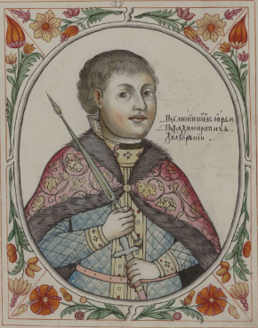  Юрий 1125–1157 | 1147 г. – первое упоминание Москвы.  С 1155 г. занимал Киевский престол  1156 г. – Строительство крепости в Москве  Построил новые города Дмитров и Звенигород | Долгорукий за стремление «протягивать руки» к другим княжествам | Мечта править в Киеве
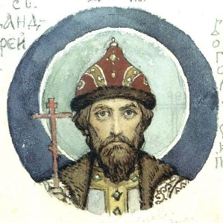  Андрей 1157–1174 | Основал резиденцию Боголюбово недалеко от Владимира.  Перенёс столицу владений во Владимир.  Взятие и разграбление Киева в 1169 г.  Построил крепость и Золотые ворота во Владимире | Боголюбский. 2 версии: 1. от названия резиденции, 2. Благодаря своему трепетному отношению к вере | Пренебрежительное отношение к Киеву. Желал править только во Владимире.
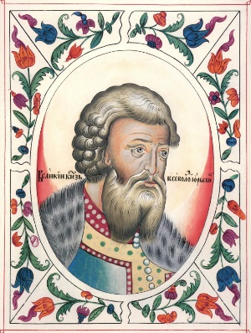  Всеволод 1176–1212 | Прекратил распри.  Объединил земли княжества.  Создал сильное войско.  При нём Владимирское княжество стало называться Великим. | Большое гнездо, потому что у него было много детей | Не проявлял никакого интереса
Вывод: Все князья активно укрепляли Владимиро-Суздальское княжество, но Андрей и Всеволод не проявляли никакого интереса к завоеванию Киевского престола, в отличие от Юрия. Они занималась усилением своей отчины.
Закрепление
Возвращаемся к портретам и карте и раздаем листочки, пусть письменно заполнят такую штуку:
______княжество расположено на _____________Руси. Природные условия_________________. Главные города___________________ Князьями в разные годы были________________. Особенностью их правления было_____________.

Рефлексия.
Они очень активные, поэтому можно вызвать нескольких человек к доске, попросить нарисовать свое настроение и объяснить почему так.

